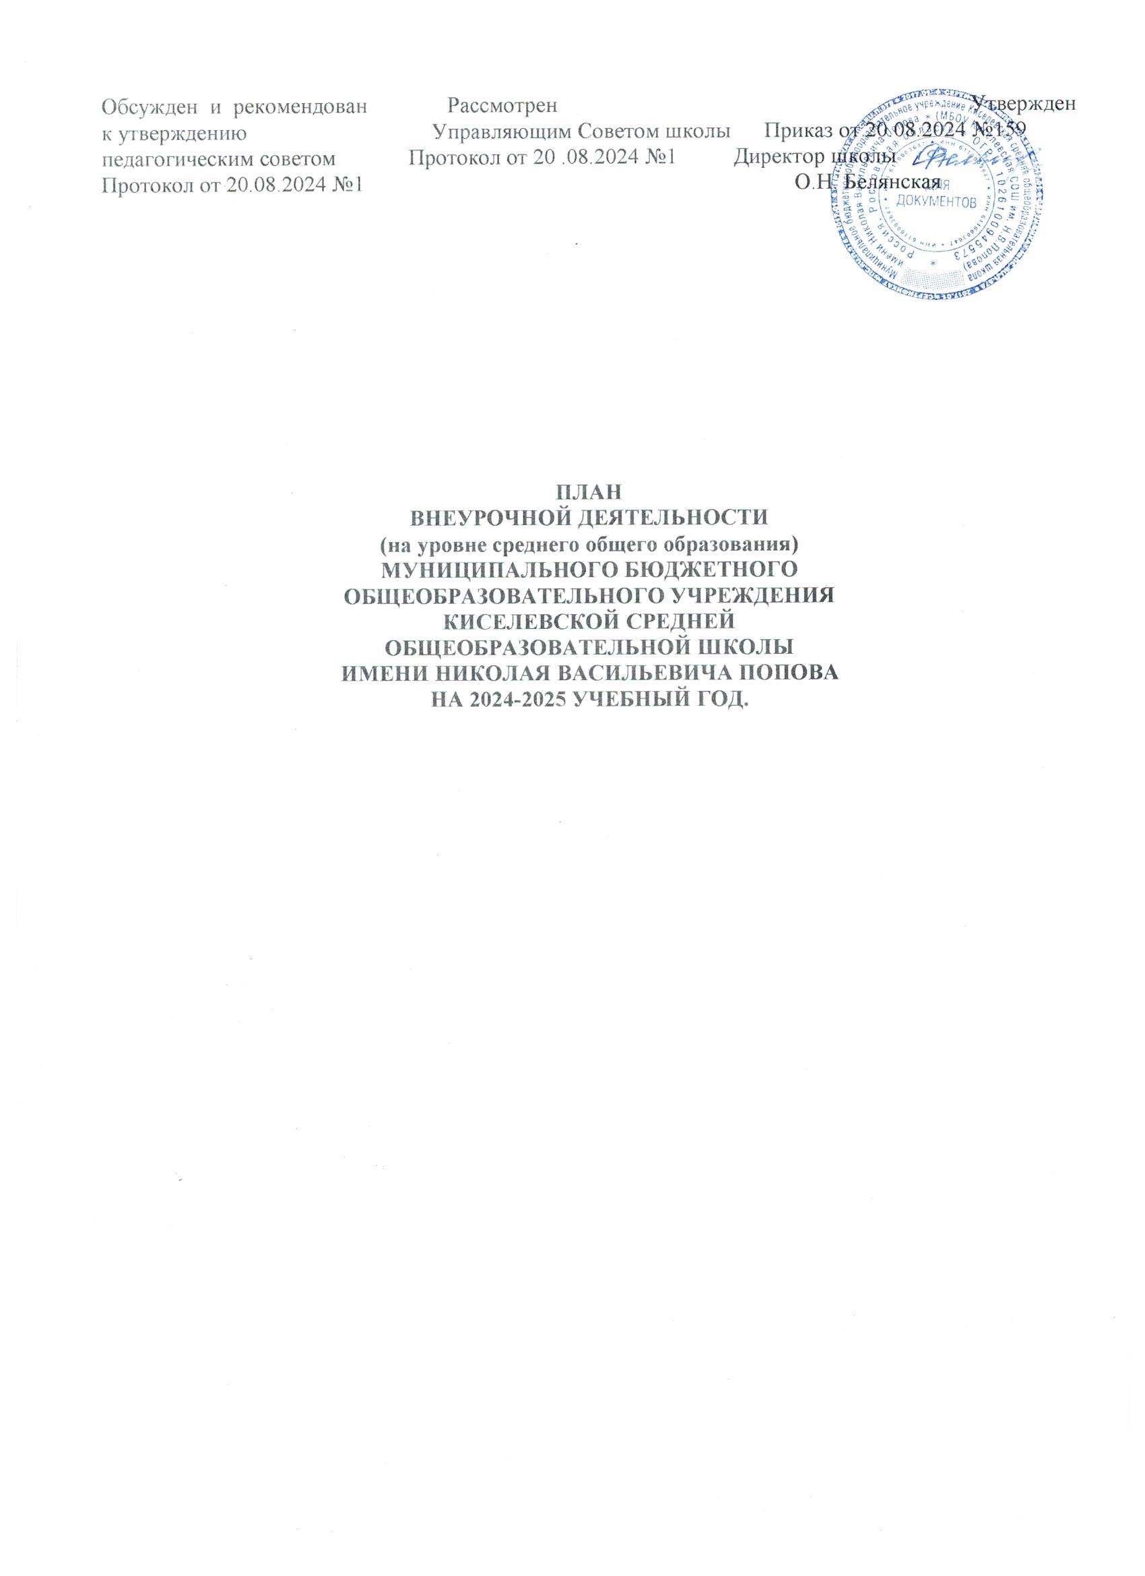

Пояснительная записка.

План внеурочной деятельности является неотъемлемой и обязательной частью основной образовательной программы МБОУ Киселевской СОШ им. Н.В. Попова, разработанной в соответствии с ФГОС среднего общего образования, с учетом Федеральной образовательной программы среднего общего образования, и обеспечивает выполнение санитарно-эпидемиологических требований СП 2.4.3648-20 и гигиенических нормативов и требований СанПиН 1.2.3685-21.
Внеурочная деятельность направлена на достижение планируемых результатов освоения основной образовательной программы (личностных, метапредметных и предметных) и осуществляется в формах, отличных от урочной.

Согласно ФГОС СОО через внеурочную деятельность реализуется основная образовательная программа (цели, задачи, планируемые результаты, содержание и организация образовательной деятельности при получении среднего общего образования). В соответствии с планом внеурочной деятельности в МБОУ Киселевской СОШ им. Н.В. Попова создаются условия для получения образования всеми обучающимися, в том числе одаренными детьми, детьми с ограниченными возможностями здоровья и инвалидами.
Количество часов, выделяемых на внеурочную деятельность, за два года обучения на уровне среднего общего образования составляет 680 часов. Для недопущения перегрузки обучающихся допускается перенос образовательной нагрузки, реализуемой через внеурочную деятельность, на периоды каникул. Внеурочная деятельность в каникулярное время реализуется в рамках тематических образовательных программ (в походах, поездках).
Общий объем внеурочной деятельности- 10 часов в неделю.
Один час в неделю отводится на внеурочное занятие «Разговоры о важном».
Внеурочные занятия «Разговоры о важном» направлены на развитие ценностного отношения обучающихся к своей Родине – России, населяющим ее людям, ее уникальной истории, богатой природе и великой культуре, направлены на формирование соответствующей внутренней позиции личности обучающегося, необходимой ему для конструктивного и ответственного поведения в обществе.
Основной формат внеурочных занятий «Разговоры о важном» – разговор и (или) беседа с обучающимися. Основные темы занятий связаны с важнейшими аспектами жизни человека в современной России: знанием родной истории и пониманием сложностей современного мира, техническим прогрессом и сохранением природы, ориентацией в мировой художественной культуре и повседневной культуре поведения, доброжелательным отношением к окружающим и ответственным отношением к собственным поступкам.
Организация жизни ученических сообществ является важной составляющей внеурочной деятельности, направлена на формирование у обучающихся российской гражданской идентичности и таких компетенций, как:
компетенция конструктивного, успешного и ответственного поведения в обществе с учетом правовых норм, установленных российским законодательством;
социальная самоидентификация обучающихся посредством личностно значимой и общественно приемлемой деятельности, приобретение знаний о социальных ролях человека;
компетенция в сфере общественной самоорганизации, участия в общественно значимой совместной деятельности.
Организация жизни ученических сообществ выстраивается:
в рамках внеурочной деятельности в ученическом классе;
через приобщение обучающихся к общественной деятельности и школьным традициям, участие обучающихся в деятельности производственных, творческих объединений, благотворительных организаций;
через участие в экологическом просвещении сверстников, родителей, населения;
через благоустройство школы, класса, сельского поселения в ходе партнерства с общественными организациями и объединениями;
через отношение обучающихся к закону, государству и к гражданскому обществу (включает подготовку личности к общественной жизни);
через отношение обучающихся к окружающему миру, к живой природе, художественной культуре (включает формирование у обучающихся научного мировоззрения);
через трудовые и социально-экономические отношения (включает подготовку личности к трудовой деятельности).
По решению педагогического коллектива, родительской общественности, интересов и запросов обучающихся и родителей (законных представителей) несовершеннолетних обучающихся план внеурочной деятельности в образовательной организации модифицируется в соответствии с универсальным профилем.
Инвариантный компонент плана внеурочной деятельности (вне зависимости от профиля) предполагает:
организацию жизни ученических сообществ в форме клубных встреч (организованного тематического и свободного общения обучающихся), участие обучающихся в делах классного ученического коллектива и в общих коллективных делах образовательной организации;
проведение ежемесячного учебного собрания по проблемам организации учебного процесса, индивидуальных и групповых консультаций по вопросам организационного обеспечения обучения и обеспечения благополучия обучающихся в жизни школы.
В период каникул обучающиеся 10 класса посещают организации профессионального и высшего образования для уточнения индивидуальных планов в сфере продолжения образования. После поездок в рамках часов, отведенных на организацию жизни ученических сообществ, проводятся коллективные обсуждения, в ходе которых педагогами обеспечиваются анализ и рефлексия обучающимися собственных впечатлений о посещении образовательных организаций.
Вариативный компонент.
В рамках реализации универсального профиля в первом полугодии 10 класса организуется подготовка обучающихся к разработке и педагогическому сопровождению разработки индивидуальных проектов внеурочной деятельности (инструктажи, индивидуальные и групповые консультации, защита проектов индивидуального плана), в ноябре проводится публичная защита обучающимися индивидуальных проектов внеурочной деятельности (ИПВД). По итогам публичной защиты при помощи педагогов организуются временные творческие группы обучающихся по совпадающим элементам ИПВД.
Временными творческими группами обучающихся при поддержке педагогов в период каникул обеспечиваются профессиональные пробы обучающихся на производстве и в социальной сфере, подготавливаются и проводятся исследовательские экспедиции и социальные практики.
Во втором полугодии 10 класса в рамках часов внеурочной организуется подготовка к профессиональным пробам и/или социальным практикам обучающихся, предусматривается подготовка и защита индивидуальных или групповых проектов («проект профессиональных проб», «проект участия в исследовательской экспедиции», «проект социальной практики»).
В каникулярное время реализуются задачи активного отдыха, оздоровления обучающихся, поддержка инициатив обучающихся, в том числе выезды на природу, поездки по территории России, организация «зрительского марафона» (коллективное посещение кинопоказов, театральных спектаклей, концертов, просмотр видеофильмов, посещение выставок, музеев с обязательным коллективным обсуждением).
Из числа обучающихся и их возрастных особенностей формируются учебные группы из обучающихся разных классов в пределах одного уровня образования.

План внеурочной деятельности СОО на 2024/25 учебный год
Направление | Название курса/объединения, форма организации | Классы/количество часов в неделю
Направление | Название курса/объединения, форма организации | 10 | 11
Инвариантный компонент
Внеурочные занятия патриотической, нравственной и экологической тематики | Беседа «Разговоры о важном» | 1 | 1
Внеурочная деятельность по развитию личности, ее способностей, удовлетворению образовательных потребностей и интересов, самореализации обучающихся, в том числе одаренных | Кружок «Билет в будущее» | 1 | 1
Внеурочная деятельность по организации деятельности ученических сообществ | Школьное ученическое самоуправление «Ювента» | 1 | 1
Внеурочная деятельность, направленная на организационное обеспечение учебной деятельности | «Знания – основа успеха» | 1 | 1
Внеурочная деятельность, направленная на реализацию комплекса воспитательных мероприятий на уровне образовательной организации, класса | Школьный спортивный клуб «Прометей» | 1 | 1
Вариативный компонент
Универсальный профиль
Индивидуальный проект внеурочной деятельности (ИПВД) |  | 1
Цикл экскурсий в творческих группах |  | 1 | 1
Профессиональные пробы |  | 1
Кружок «Школа безопасности» |  | 1 | 1
Туристические походы |  |  | 1
Кружок «Юные, сильные, смелые» (НВП) |  | 1 | 1
Кружок «Зрительский марафон» |  |  | 1
Недельный объем внеурочной деятельности |  | 10 | 10
Объем внеурочной деятельности за год |  | 340 | 340
Общий объем внеурочной деятельности |  | 680
Распределение часов внеурочной деятельности на уровне среднего общего образования, 2024-2025 уч.г.

№п/п | Направление внеурочной деятельности | Название | Класс | Количество занятий
1 | Внеурочные занятия патриотической, нравственной и экологической тематики | «Разговоры о важном» | 10- 11 классы | 1
 |  |  |  | Всего -1
2 | Внеурочная деятельность по развитию личности, ее способностей, удовлетворению образовательных потребностей и интересов, самореализации обучающихся, в том числе одаренных | «Билет в будущее» | 10- 11 классы | 1
 |  |  |  | Всего -1
3 | Внеурочная деятельность по организации деятельности ученических сообществ | «Движение первых. Ювента» | 10- 11 классы | 1
 |  |  |  | Всего -1
4 | Внеурочная деятельность, направленная на организационное обеспечение учебной деятельности | «Знания – основа успеха» | 10- 11 классы | 1
 |  |  |  | Всего -1
5 | Внеурочная деятельность, направленная на реализацию комплекса воспитательных мероприятий на уровне образовательной организации, класса | Школьный спортивный клуб «Прометей» | 10- 11 классы | 1
 |  |  |  | Всего -1
11 | Индивидуальный проект внеурочной деятельности (ИПВД) |  | 10 класс | 0,5
12 | Цикл экскурсий в творческих группах |  | 11 класс | 0,5
13 | Профессиональные пробы |  | 10 класс | 0,5
14 | Кружок «Школа безопасности» |  | 10- 11 классы | 1
15 | Туристические походы |  | 11 класс | 0,5
16 | Кружок «Юные, сильные, смелые» (НВП) |  | 10- 11 классы | 1
17 | Кружок «Зрительский марафон» |  | 10- 11 классы | 1
 |  |  |  | Всего -5
 |  |  | Итого на уровне среднего общего образования-10

